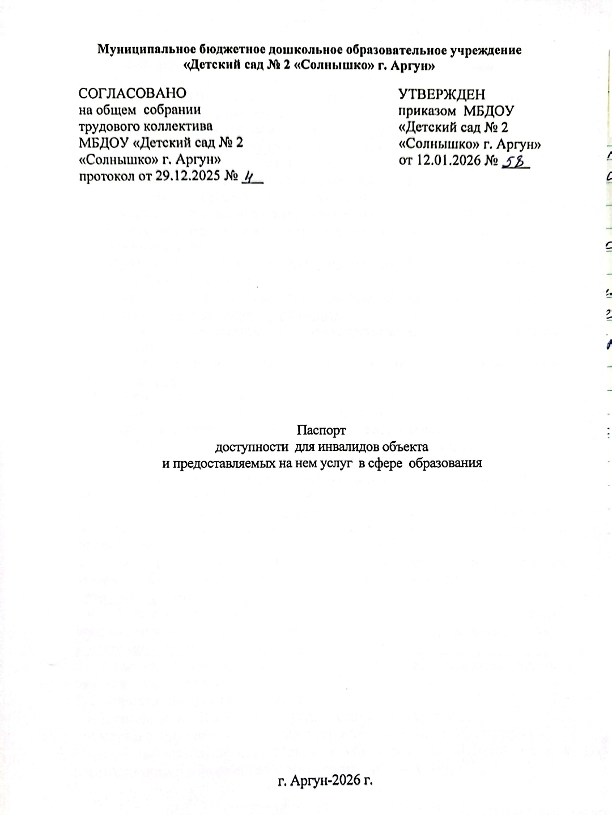

1. Общие сведения об объекте
1.1. Наименование (вид) объекта: МБДОУ «Детский сад № 2 «Солнышко» г. Аргун».
1.2. Адрес объекта: Чеченская Республика, г. Аргун, ул.Шоссейная,109 а.
1.3. Сведения о размещении объекта:
- отдельно стоящее здание, 2 этажа, общая площадь 1712,31 кв.м.
1.4. Год постройки здания: 1976, последнего капитального ремонта: 2006.
1.5. Ремонтные работы проводятся ежегодно в летнее время (июль).
Сведения об организации, расположенной на объекте
1.6. Название организации (учреждения): Муниципальное бюджетное дошкольное образовательное учреждение «Детский сад № 2 «Солнышко» г. Аргун».
1.7. Юридический адрес организации: Чеченская Республика, г. Аргун, ул. Шоссейная, 109 а.
1.8. Основание для пользования объектом: оперативное управление.
1.9. Форма собственности: муниципальная.
1.10. Территориальная принадлежность: муниципальная.
1.11. Вышестоящая организация: Муниципальное учреждение «Управление дошкольных учреждений г. Аргун».
1.12. Адрес вышестоящей организации: 366310, Чеченская Республика, г. Аргун, ул. А.Х. Кадырова, 62 б.

2. Характеристика деятельности организации на объекте
2.1. Сфера деятельности: образование.
2.2. Форма оказания услуг: на объекте, с длительным пребыванием (режим полного дня, 12-часового пребывания).
2.3. Категории обслуживаемого населения по возрасту: дети дошкольного возраста.
2.4. Категории обслуживаемых инвалидов: в настоящее время инвалиды не имеются (указать все категории, для которых созданы условия: с нарушениями ОДА, зрения, слуха, умственного развития).
2.5. Плановая мощность: 390 детей.

3. Состояние доступности объекта
3.1. Путь следования к объекту пассажирским транспортом
Маршрутные автобусы, остановка «Служба доставки», «Почта». Адаптированный пассажирский транспорт к объекту отсутствует.
3.2. Путь к объекту от ближайшей остановки пассажирского транспорта
3.2.1. Расстояние до объекта от остановки транспорта: 200 м.
3.2.2. Время движения (пешком): 5 мин.
3.2.3. Наличие выделенного от проезжей части пешеходного пути: да.
3.2.4. Перекрестки: нерегулируемые. Регулируемые со звуковой сигнализацией, таймером: нет.
3.2.5. Информация на пути следования к объекту: акустическая, тактильная, визуальная: нет (требуется установка).
3.2.6. Перепады высоты на пути: нет.

3.3. Организация доступности объекта для инвалидов – форма обслуживания
№ п/п | Категория инвалидов (вид нарушения) | Вариант организации доступности объекта (формы обслуживания)
1 | Все категории инвалидов и МГН | ДУ (условная доступность)
2 | Передвигающиеся на креслах-колясках | ДУ
3 | С нарушениями опорно-двигательного аппарата | ДУ
4 | С нарушениями зрения | ДУ
5 | С нарушениями слуха | ДУ
6 | С нарушениями умственного развития | ДУ
Варианты организации доступности:
- «А» – доступность всех зон и помещений (универсальная);
- «Б» – выделены для обслуживания инвалидов специальные участки и помещения;
- «ДУ» – обеспечена условная доступность: помощь сотрудника организации на объекте либо услуги предоставляются на дому или дистанционно;
- «ВНД» – временно недоступно: доступность не организована.

3.4. Организация доступности объекта для инвалидов – состояние зон
№ п/п | Основные структурно-функциональные зоны | Состояние доступности
1 | Территория, прилегающая к зданию (участок) | ДУ
2 | Вход (входы) в здание ДОУ | ДУ
3 | Путь (пути) движения внутри здания (в т.ч. пути эвакуации) | ДУ
4 | Зона целевого назначения здания (целевого посещения объекта) | ДУ
5 | Санитарно-гигиенические помещения | ВНД
6 | Система информации и связи (на всех зонах) | ДУ
7 | Пути движения к объекту (от остановки транспорта) | ДУ

Состояние доступности:
- ДП-В – доступно полностью всем;
- ДП-И (К, О, С, Г, У) – доступно полностью избирательно (указать категории);
- ДЧ-В – доступно частично всем;
- ДЧ-И (К, О, С, Г, У) – доступно частично избирательно;
- ДУ – доступно условно;
- ВНД – недоступно.
3.5. Итоговое заключение о состоянии доступности ОСИ
Объект требует адаптации. Территория, прилегающая к зданию, и пути движения доступны условно (требуется помощь сотрудника). Санитарно-гигиенические помещения для инвалидов отсутствуют (ВНД). Требуется оборудование санитарной комнаты, установка тактильной навигации, кнопки вызова, а также проведение инструктажа сотрудников.

4. Управленческое решение
4.1. Рекомендации по адаптации основных структурных элементов объекта

№ п/п | Основные структурно-функциональные зоны | Рекомендации по адаптации (вид работы)
1 | Территория, прилегающая к зданию (участок) | Не нуждается (при условии обеспечения доступности)
2 | Вход (входы) в здание | Установка кнопки вызова, пандуса/аппарели
3 | Путь (пути) движения внутри здания  (в т.ч. пути эвакуации) | Устранение порогов, контрастная разметка
4 | Зона целевого назначения здания | Оснащение специальным оборудованием для детей с ОВЗ
5 | Санитарно-гигиенические помещения | Оборудование доступной санитарной комнаты (поручни, расширение дверных проемов)
6 | Система информации на объекте | Установка тактильной навигации, табличек с шрифтом Брайля
7 | Пути движения к объекту (от остановки транспорта) | Установка тактильных указателей

4.2. Оценка состояния и имеющихся недостатков в обеспечении условий доступности для инвалидов объекта

№ п/п | Основные показатели доступности | Оценка состояния и недостатки
1 | Выделенные стоянки автотранспортных средств для инвалидов | да
2 | Сменные кресла-коляски | нет
3 | Адаптированные лифты | нет (здание 2-этажное, лифт отсутствует)
4 | Поручни | да
5 | Пандусы | да
6 | Подъемные платформы (аппарели) | нет
7 | Раздвижные двери | нет
8 | Доступные санитарно-гигиенические помещения | нет (требуется адаптация)
9 | Достаточная ширина дверных проемов в стенах, лестничных маршей, площадок | нет
10 | Достаточная ширина дверных проемов, лестничных маршей | да
11 | Надлежащее размещение оборудования и носителей информации, необходимых для обеспечения беспрепятственного доступа к объектам (местам предоставления услуг) инвалидов, имеющих стойкие расстройства функции зрения, слуха и передвижения | нет
12 | Дублирование необходимой для инвалидов, имеющих стойкие расстройства функции зрения, зрительной информации – звуковой информацией, а также надписей, знаков и иной текстовой и графической информации – знаками, выполненными рельефно-точечным шрифтом Брайля и контрастном фоне | частично
13 | Дублирование необходимой для инвалидов по слуху звуковой информации зрительной информацией | частично
4.3. Оценка состояния и имеющихся недостатков в обеспечении условий доступности для инвалидов предоставляемых услуг

№ п/п | Основные показатели доступности услуг | Оценка состояния и недостатки
1 | Наличие вывески с названием, графиком работы, планом здания, выполненных шрифтом Брайля | да
2 | Обеспечение инвалидам помощи в получении информации о правилах предоставления услуги | да
3 | Проведение инструктирования сотрудников по работе с инвалидами | да (требуется  актуализация)
4 | Наличие работников, на которых возложено оказание помощи инвалидам | да (приказ требуется обновить)
5 | Предоставление услуги с сопровождением инвалида по территории объекта | да
6 | Предоставление услуги с использованием русского жестового языка (при необходимости) | да
7 | Соответствие транспортных средств требованиям доступности | нет
8 | Обеспечение допуска собаки-проводника | нет
9 | Наличие помещения для проведения массовых мероприятий, доступного для инвалидов | нет

5. Особые отметки
Паспорт сформирован на основании:
1. Акта обследования объекта: от «28» августа 2026 г.
2. Решения комиссии от «28» августа 2026 г.

Информация размещена официальном сайте РФ https://bus.gov.ru/
(наименование сайта)

